EXAMEN
(COMPETENCIAS DE INTELIGENCIA COMERCIAL)
Propósito: El estudiante será capaz de reconocer los conceptos aprendidos y proponer soluciones a cada uno de los casos planteados con la finalidad para el estudio de mercado de acuerdo al producto y mercado elegido.
Instrucciones: Lea con detenimiento la descripción del caso compartido a continuación, e identifique la información que se solicita. Puede usar material didáctico, apuntes, computadora, etc. Recuerde que el examen es analítico.
Universidad : Escribir el nombre del docente
Carrera : 01
Nro. de Grupo Semana 02
Apellidos : ………………………..……………….
Nombres : ……………………………………….
Fecha : .…../……/2023 Duración: Indic. Tiempo
- CASO 1: Descripción o presentación del caso (10 puntos)
La empresa “Elisur” está ubicada en la región Junín, dedicada netamente a la venta de Jengibre, tiene una gran venta a nivel nacional abarcando más de 12 departamentos; sin embargo, la gerencia después de evaluar números, capacidad productiva, calidad de producto, cree que ya es momento que su producto llegue a otros mercados fuera del Perú, entre ellos el mercado norteamericano (EE.UU).
Si bien la empresa empezó con la mira a desarrollar productos de calidad, ellos tenían presente que el producto que se vende en Perú no es el mismo que se ofrecería a mercados internacionales, lo cual piden otras especificaciones, certificados, proceso productivo y más
- Desarrolle las siguientes preguntas:
- Identifica la partida arancelaria del producto en mención.
0910.11.00.00 - - Sin triturar ni pulverizar
b) Realiza un comparativo de la exportación en kg y $ de jengibre de los último 4 años en Excel para el mercado estadounidense y detalla las empresas exportadoras de jengibre en Perú, cada tabla con su interpretación.
Tabla N° 01 Empresas peruanas exportadoras de jengibre
Nombre de la empresa | País | Ciudad | Sitio web
Agroindustria Selva Central EIRL. | Perú | Pichanaki | http://agroexpollacta.com.pe/
Fuente: Trademap
Elaboración: Propia
Gráfico N° 01 Empresas peruanas exportadoras de jengibre al mercado estadounidense
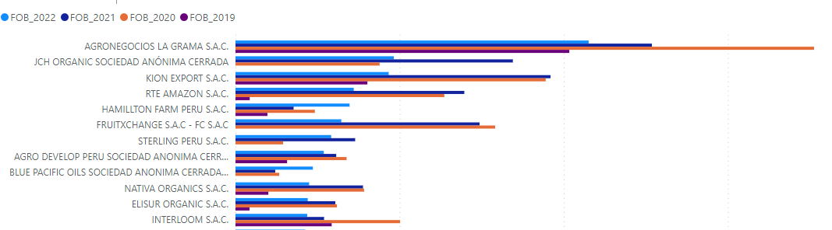
Fuente: Promperu
Elaboración: Propia
c) Desarrolla gráficos usando Power BI comparando la exportación del jengibre en los 3 primeros países a nivel mundial. Cada grafico con su propia interpretación.
d) Calcular el VCR y CRC del producto o grupo de productos para determinar un mercado potencial.
e) Mostrar en un gráfico de barras horizontales las exportaciones mundiales totales del jengibre.

